https://www.youtube.com/@uong12a62

Thiết lập 4 mang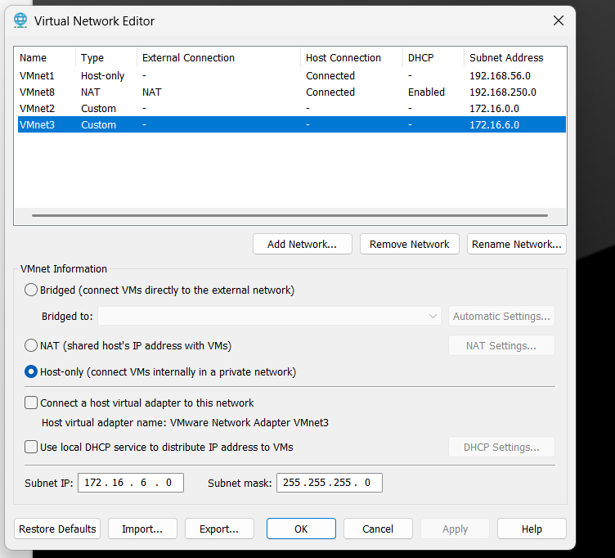

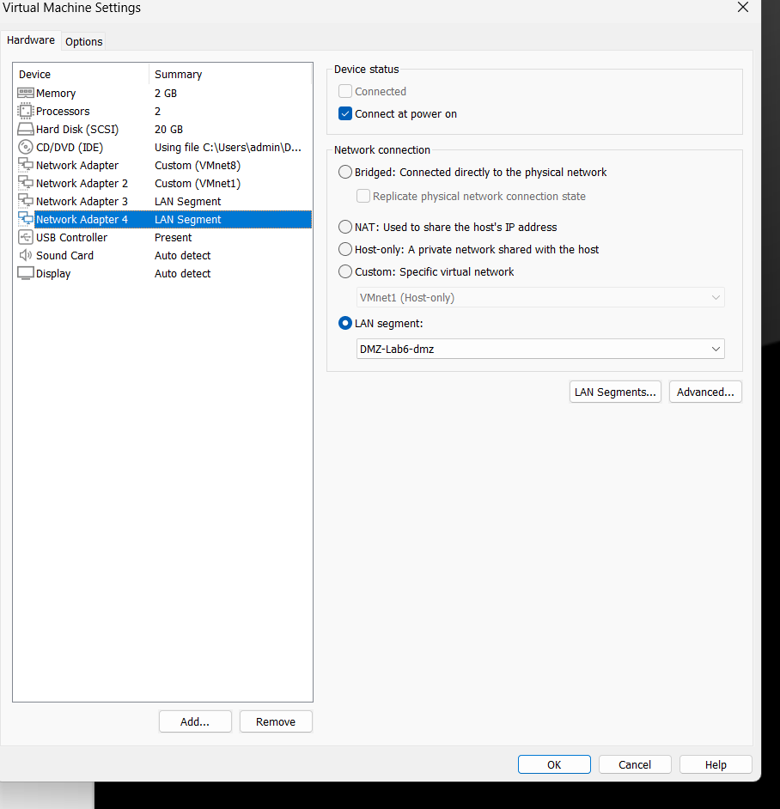

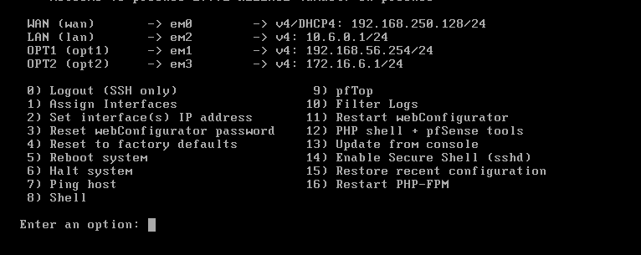 cấu hình pfdsense
Kiểm tra máy thật 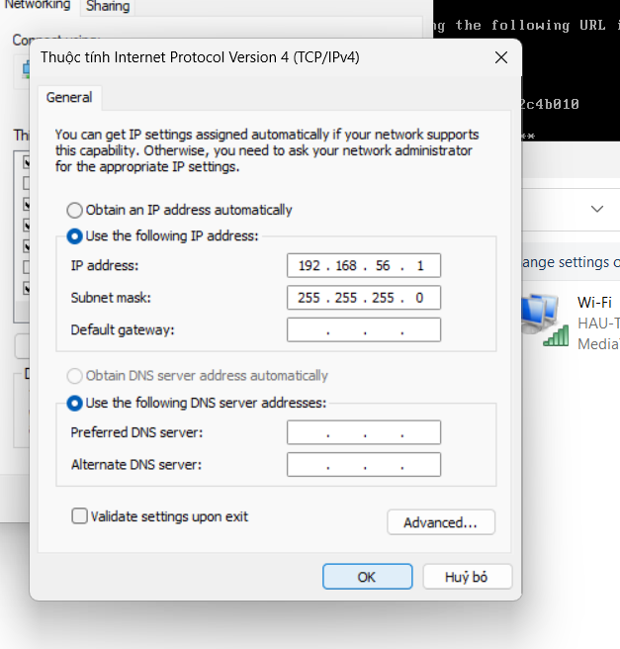

Ping win server 2025 với pfsense
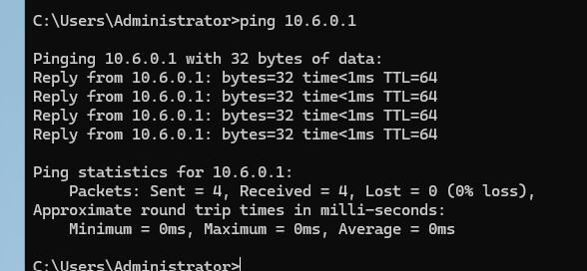
Cài active diẻctory và dns server

Câu 1. Vì sao LAB 6 phải dùng topology riêng thay vì tiếp tục sử dụng trực tiếp topology LAB 5?
Trả lời: Vì LAB 6 cần cấu hình Active Directory, LDAP, Captive Portal và nhiều chính sách Firewall khác nhau. Sử dụng topology riêng giúp tránh ảnh hưởng đến cấu hình LAB 5, dễ kiểm thử, quản lý và khôi phục khi xảy ra lỗi.

Câu 2. LDAP được dùng cho chức năng nào trên pfSense? Firewall rule chuẩn có thể dùng username AD làm Source trực tiếp không?
Trả lời: LDAP dùng để kết nối pfSense với Active Directory nhằm xác thực tài khoản người dùng, đặc biệt qua Captive Portal. Firewall rule chuẩn không thể sử dụng trực tiếp username AD làm Source mà phải áp dụng chính sách dựa trên địa chỉ IP, port và interface.

Câu 3. Vì sao Captive Portal được đặt trên LAN nhưng WebGUI quản trị lại tách sang MGMT?
Trả lời: Captive Portal đặt trên LAN để yêu cầu người dùng xác thực trước khi truy cập tài nguyên mạng. WebGUI được tách sang MGMT để bảo vệ giao diện quản trị, tránh bị ảnh hưởng bởi các chính sách chặn hoặc lỗi cấu hình trên LAN.
Câu 4. Search Scope Entire Subtree có ý nghĩa gì khi pfSense truy vấn Active Directory?
Trả lời: Entire Subtree cho phép pfSense tìm kiếm tài khoản trong toàn bộ cây thư mục, bao gồm OU được chỉ định và các OU con, giúp xác thực người dùng ở nhiều cấp thư mục khác nhau.
Câu 5. Tại sao nên dùng service account thay vì Domain Administrator làm LDAP bind?
Trả lời: Vì service account chỉ cần quyền đọc thông tin người dùng trong Active Directory. Sử dụng tài khoản có quyền hạn thấp giúp giảm nguy cơ lộ tài khoản quản trị và tăng tính bảo mật cho hệ thống.
Câu 6. Trong Kịch bản 3, vì sao cần một rule Block SOCIAL_SITE nằm dưới rule Pass có Schedule?
Trả lời: Vì khi Schedule hết hiệu lực, rule Pass sẽ không còn được áp dụng. Rule Block nằm bên dưới sẽ chặn truy cập SOCIAL_SITE ngoài giờ cho phép, đảm bảo Client-B chỉ truy cập được trong giờ nghỉ.
Câu 7. Vì sao Client-A/B dùng DNS 10.6.0.10 nhưng rule Internet của client không cần cho DNS tới 10.6.0.10?
Trả lời: Vì Client-A/B và DNS Server 10.6.0.10 nằm cùng mạng LAN 10.6.0.0/24 nên lưu lượng DNS được truyền trực tiếp trong LAN, không đi qua pfSense. Do đó không cần tạo rule Firewall trên pfSense để cho phép truy vấn DNS này.
Câu 8. Giải thích first-match bằng một ví dụ cụ thể trong ruleset tổng hợp.
Trả lời: First-match nghĩa là pfSense kiểm tra các rule từ trên xuống và áp dụng rule đầu tiên khớp với gói tin. Ví dụ Client-A truy cập JOB_SITE sẽ gặp rule Block CLIENT_A → JOB_SITE trước, nên bị chặn và không được xét các rule Pass bên dưới.
Câu 9. Vì sao sau khi đổi rule cần tạo kết nối mới hoặc Reset States?
Trả lời: Vì pfSense là Stateful Firewall, có khả năng lưu trạng thái các kết nối đã được thiết lập. Sau khi thay đổi rule, kết nối cũ có thể vẫn hoạt động theo state trước đó. Reset States hoặc tạo kết nối mới giúp kiểm thử chính xác chính sách vừa cấu hình.
Câu 10. Mô hình JOB_SITE/SOCIAL_SITE/RESTRICTED_SITE trong DMZ khác Web Category Filtering thật như thế nào?
Trả lời: Mô hình LAB 6 sử dụng các địa chỉ IP cố định trong DMZ để giả lập nhóm website và chặn bằng Firewall rule. Web Category Filtering thực tế phân loại website theo nội dung hoặc danh mục, thường sử dụng cơ sở dữ liệu phân loại và công nghệ lọc web chuyên dụng.
Câu 11. Block và Reject khác nhau ra sao về hành vi phía client?
Trả lời: Block âm thầm loại bỏ gói tin mà không gửi phản hồi, khiến client thường phải chờ timeout. Reject từ chối kết nối và gửi thông báo lỗi về client, nên client thường nhận biết kết nối bị từ chối nhanh hơn.
Câu 12. Nếu một rule Block có log nhưng Firewall Log không xuất hiện bản ghi, cần kiểm tra theo thứ tự nào?
Trả lời: Kiểm tra rule đã bật logging chưa, thứ tự rule có đúng không, sau đó tạo lưu lượng truy cập mới và lọc Firewall Log theo IP của client. Tiếp tục kiểm tra interface, source/destination, protocol/port và state cũ. Nếu cần, thực hiện Reset States rồi kiểm thử lại.

